ANEXO 6
CARTA EXPEDIDA POR FABRICANTE NACIONAL O EXTRANJERO
QUE CUENTE CON DICTAMEN DE PRODUCTO PARA FABRICANTE NACIONAL O EXTRANJERO
(USAR PAPEL MEMBRETADO DE LA EMPRESA FABRICANTE)
Fecha
DIRECCION GENERAL DE NORMAS
O LOS DATOS DEL ORGANISMO DE CERTIFICACION
De conformidad con las Políticas de Certificación de la Dirección General de Normas y bajo protesta de decir verdad, por este conducto hago constar que esta empresa cuenta con Dictamen de producto para fabricante nacional o extranjero, conforme a los siguientes datos:
Producto.
Marca.
Modelo.
Número de dictamen ante DGN.
Número del Certificado de Aseguramiento de la Calidad.
Fecha de vencimiento del dictamen.
Dictamen emitido por: (DGN u organismo de certificación de que se trate).
Asimismo, hago constar que los productos señalados han sido vendidos a la siguiente persona:
Nombre del importador
Domicilio Calle
Colonia
Municipio
Estado
Código postal
Teléfono y fax
Representante
y que corresponden a la línea de producción de la cual se cuenta con el Certificado de Aseguramiento de la Calidad arriba indicado. Lo anterior se manifiesta para efectos de que el comercializador y/o importador de los productos citados solicite el Certificado NOM por dictamen de producto para fabricante nacional o extranjero”.
A T E N T A M E N T E

Nombre y firma del representante legal

IMAGEN 24OC-12.BMP

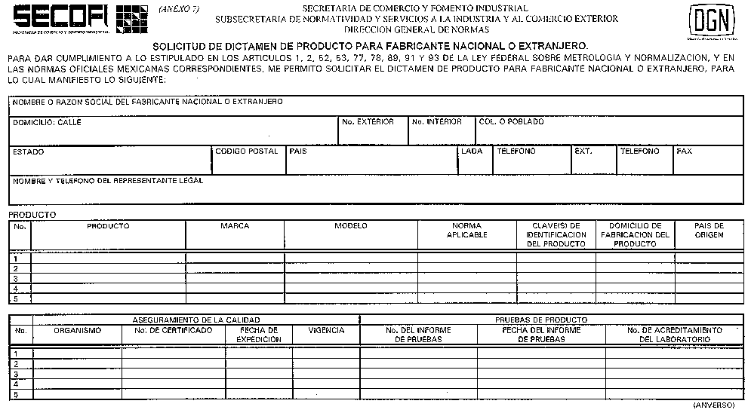

IMAGEN 24OC-13.BMP

